**1e année**

**Voici la liste des achats à effectuer dans les magasins de votre choix :**

❒ 1 sac à dos

❒ 1 grand étui à crayons

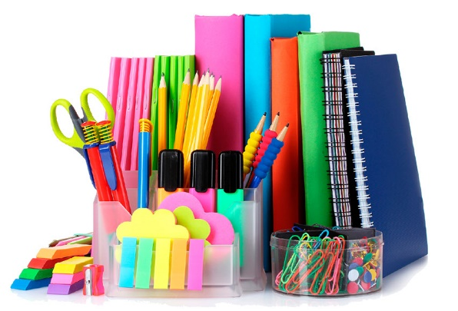❒ 10 crayons de plomb HB (identifiés et taillés)

❒ 1 boîte de 24 crayons de couleur en bois taillés

❒ 1 crayon à l’encre rouge

❒ 1 boîte de 8 marqueurs, gros et lavables, à colorier

❒ 2 crayons effaçables à sec

❒ 1 taille-crayon avec réservoir

❒ 1 paire de ciseaux

❒ 2 gros bâtons de colle 40g

❒ 2 gommes à effacer blanches

❒ 1 règle métrique de 30 cm en plastique

❒ 2 cahiers d’écriture interlignés-pointillés

❒ 1 cahier de projet 1/3 ligné et 2/3 uni de grand format

❒ 1 cahier quadrillé à gros carreaux

❒ 1 tablette de papier de construction

❒ 4 duo-tangs en plastique avec pochettes et attaches (couleurs différentes)

❒ 1 cahier de croquis (cahier avec feuilles blanches seulement)

Bien identifier tout le **matériel et les vêtements** de votre enfant.

Vous pouvez réutiliser le matériel de l’an dernier 😊

**Frais obligatoires à payer à l’école**

Reprographie (univers social, sciences, culture et citoyenneté québécoise, calligraphie, cursive, référentiel, résolution de problème, compréhension de lecture, cahier de grammaire) 15,00 $

Moniteurs de langues 32,00 $

Accès numérique *SeeSaw* 16,27 $

Accès numérique *Raz plus* 12,99 $

**Total à payer** **78,26 $**